**ÇİFTLİK ÇOK PROGRAMLI**

**ANADOLU LİSESİ**

**2024**

**BRİFİNG DOSYASI**



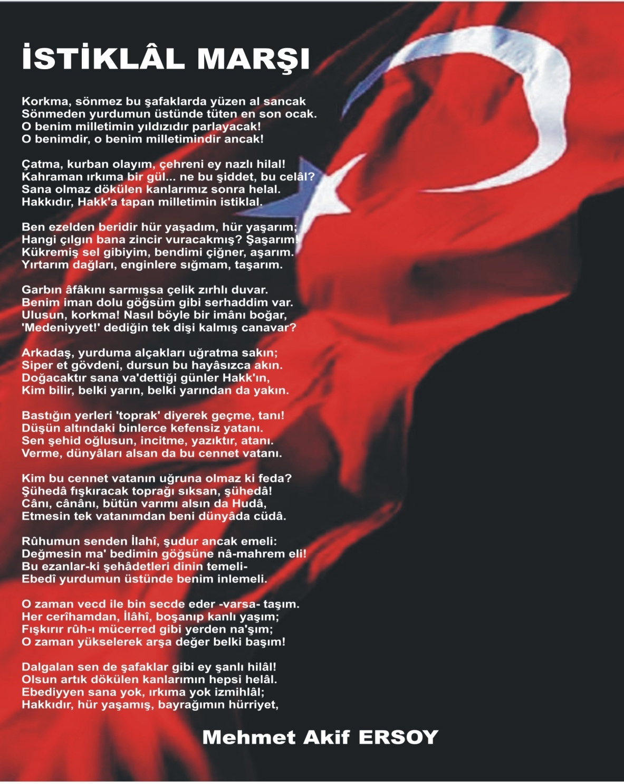

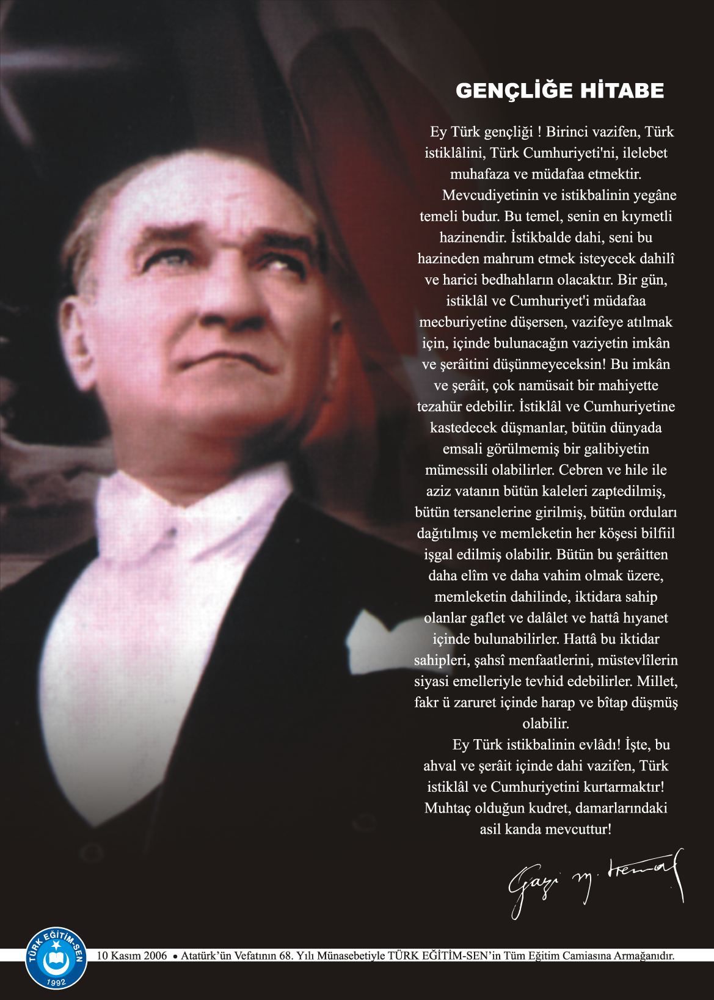

İÇİNDEKİLER

**Kurum Kimlik Bilgileri 3**

**Kurumun Genel Özellikleri 4**

**Personel Bilgileri 5**

Öğretmen Norm Kadro Bilgileri… 5

Kurumda Çalışan Personel Sayısı 6

**Öğrenci Bilgileri 6**

Şube ve Öğrenci Sayıları… 6

Öğrencilere İlişkin Veriler… 6

**Bina ve Arsa Bilgileri 8**

Teknolojik Düzey.. ………………………………………………………………………………………………9

**Kurumun Sosyal-Sportif Faaliyetleri 11**

**Kurumun Başarıları 12**

**Kurumun Sorunları ve Çözüm Önerileri 12**



***Öğrencilerini, milli, manevi ve ahlaki değerlerimizi her zaman önemseyen; karşılıklı sevgi, saygı ve hoşgörüyü ön planda tutan, dürüstlük ilkesine önem veren; çağın gerektirdiği nitelik ve beceriye sahip, girişimcilik ruhu gelişmiş teknik elemanlar olarak yetiştiren ve onları istenilen nitelik ve donanımlı olarak hayata hazırlayan örnek bir kurum olmaktır.***

***Öğrencilerimize bilgi çağı ve iş yaşamının gereklerine uygun olarak çağdaş öğretim yöntemleri ile yaşamsal becerileri kazanmalarına yönelik eğitim-öğretim hizmetleri sunmaktır.***

1. **KURUM KİMLİK BİLGİLERİ**

|  |  |
| --- | --- |
|  | |
| 1. Kurumun Resmî Adı | Çiftlik Çok Programlı Anadolu Lisesi |
| 1. Adresi | Tepe Mh.Aytemiz Sk. No:57/1 |
| 1. Telefon | 04526862013 |
| 1. Belgegeçer(Fax) | 04526862013 |
| 1. E-posta Adresi | 750616@meb.k12.tr |
| 1. Web Adresi | Ciftlikcpl.meb.k12.tr |
| 7. Öğretim Şekli | Normal |
| 8. Öğretime Başlama Yılı | 2013 |
| 9. Kurum Kodu | 750616 |
| 10. Yabancı Dili | İngilizce |
| 11. Okul Müdürü | Sezai DÜZÜCÜ |
| 12. Müdür Yardımcısı | Dursun Mehmet BALABAN |
| 13. Müdür Yardımcısı  13. Müdür Yardımcısı | Burcu BALABAN, Şahin YOLDAŞ |

1. **KURUMUN GENEL ÖZELLİKLERİ**
2. **OKULUN TARİHÇESİ**

Okulumuz 2005 Yılında Sağlık Ocağı olarak hizmete girmiştir. 2013 – 2014 Eğitim Öğretim yılında Milli Eğitim Bakanlığına tahsis edilerek Çiftlik Çok Programlı Lisesi olarak eğitime başlamıştır. Okulumuz 2605 m² arazi üzerine kurulmuş 216 m² alana sahip bir binadır. 2014 yılındaki değişiklikle okulumuzun adı Çiftlik Çok Programlı Anadolu Lisesi olmuştur. Okulumuz Milli Eğitim Bakanlığı Mesleki ve Teknik Eğitim Genel Müdürlüğü’ne bağlı olarak faaliyet sürdürmektedir. 2020 yılı kasım ayında Korgan Halk Eğitim Merkezi binasına taşınmıştır. 2021-2022 Eğitim yılından itibaren okulumuzda MESEM program açılmış ve 2022-2023 2.döneminde sonlandırılmıştır.

|  |  |
| --- | --- |
| BİRİMİN ADI | SAYISI/ÖZELLİĞİ |
| İl | Ordu |
| İlçe | Korgan |
| Mahalle/Köy | Tepe |
| Cadde/Sokak | Aytemiz Petrol sk. |
| Dış Kapı No | 57 |
| İç Kapı No |  |
| Yapım Yılı | 2013 |
| Son Onarım Yılı | - |
| Deprem Güçlendirme | - |
| Blok Sayısı | 1 |
| Kat Adedi | 4 |
| Toplam Oturum Alanı | 210 |
| Derslik Sayısı | 4 |
| Anasınıfı Derslik Sayısı | YOK |
| Özel Eğitim Sınıfı Sayısı | VAR |
| Kütüphane(Var/Yok) | YOK |
| Mescit | VAR |
| Isınma Şekli | KALÖRİFER |
| Kamera Sayısı | 5 |
| Pansiyon(Var/Yok) | YOK |
| Pafta | - |
| Ada | - |
| Parsel | - |
| Tapu Alanı | - |
| Okul Sahası Alanı (Mevcut durum bahçe Dahil) | - |
| Mülkiyet durumu | MEB |
| Müdür Odası Sayısı | 1 |
| Müdür Yardımcısı Odası Sayısı | 1 |
| Öğretmenler Odası Sayısı | 1 |

1. **PERSONEL BİLGİLERİ**

|  |  |  |  |  |  |  |  |  |  |  |
| --- | --- | --- | --- | --- | --- | --- | --- | --- | --- | --- |
| Sıra No | Branş Adı | Ders Saati | Norm Kadro | Kadrolu | Sözleşmeli | Aylıksız İzinde | Ücretli/ Görevlendirme | TOPLAM | Norm İhtiyaç/ Fazlalık | |
| 1 | Okul Müdürü | - | 1 | **1** | - | - | - | **1** | - |
| 2 | Müdür Başyardımcısı | - | - | **-** | - | - | - | **-** | - |
| 3 | Müdür Yardımcısı | - | 2 | **3** | - | - | - | **3** | +1 |
| 4 | Motorlu Araçlar | 0 | 0 | - | - | - | - | **-** | - |
| 5 | Beden Eğitimi | 3 | 0 | - | - | - | - | **-** | - |
| 6 | Biyoloji | 0 | 0 | 0 | - | - | - | **-** | - |
| 7 | Coğrafya | 2 | 0 | 1 | - | - | - | **1** | +1 |
| 8 | Çocuk Gelişimi | 31 | 1 | **1** | - | - | - | **1** | - |
| 9 | Din Kültürü | 6 | 0 | 0 | - | - | - | **-** | - |
| 10 | Yiyecek İçecek Hiz. | - | - | **-** | - | - | - | **-** | - |
| 11 | Güzellik ve Saç B.H. | - | - | **-** | - | - | - | **-** | - |
| 12 | Giyim Üretim tek. | 32 | 1 | 1 | - | - | - | **1** | - |
| 13 | İngilizce | 4 | 0 | 1 | - | - | - | **1** | - |
| 14 | Özel Eğitim | 30 | 1 | **-** | - | - | 1 | **1** | -1 |
| 15 | Matematik | 2 | 0 | **-** | 1 | - | - | **1** | +1 |
| 16 | Tarih | 6 | 0 | - | - | - | - | - | - |
| 17 | Türk Dili ve Edebiyatı | 10 | 1 | 1 | - | - | - | 1 | - |

**C. 1. ÖĞRETMEN NORM KADRO DURUMU**

C.**2. KURUMDA ÇALIŞAN PERSONEL SAYISI**

|  |  |  |  |  |  |  |  |  |
| --- | --- | --- | --- | --- | --- | --- | --- | --- |
|  | Kadrolu | Aylıksız İzinde | Sözleşmeli | Görevlendirme | Ücretli | Hizmet Alımı | Toplam | İhtiyaç |
| Müdür | 1 |  |  |  |  |  | 1 |  |
| Müdür Başyardımcısı |  |  |  |  |  |  |  |  |
| Müdür Yardımcısı | 3 |  |  |  |  |  | 3 |  |
| Öğretmen | 5 |  | 2 | 4 | 1 |  | 12 |  |
| Hizmetli |  |  |  |  |  |  |  |  |
| Memur |  |  |  |  |  |  |  |  |
| Geçici İşçi | 1 |  |  |  |  |  |  |  |
| İUP |  |  |  |  |  | 2 |  |  |
| Güvenlikçi |  |  |  |  |  |  |  |  |
| Kaloriferci |  |  |  |  |  |  |  |  |
| TOPLAM | 9 |  | 2 | 4 | 1 | 2 |  |  |

C.**3. KURUMDA ÇALIŞAN PERSONEL BİLGİLERİ**

|  |  |  |  |
| --- | --- | --- | --- |
| Sıra | Adı ve Soyadı | Görevi / Branşı | Kadro Durumu(Kadrolu/Görevlendirme) |
| 1 | Sezai DÜZÜCÜ | Okul Müdürü / Türk Dili ve Edebiyatı | Kadrolu |
| 2 | Dursun Mehmet BALABAN | Müdür Yardımcısı / Tarih | Kadrolu |
| 3 | Burcu BALABAN | Müdür Yardımcısı | Kadrolu |
| 4 | Şahin YOLDAŞ | Müdür Yardımcısı | Kadrolu |
| 5 | Elanur SÜMERTAŞ BOYLUĞ | Çocuk Gelişimi | Kadrolu |
| 6 | Sevgi KARAKULLUKCU | Giyim | Kadrolu |
| 7 | Günay YAŞAR | İngilizce | Kadrolu |
| 8 | Özge ÇETİN | Türk Dili ve Edebiyatı | Kadrolu |
| 9 | Funda EROL | Coğrafya | Kadrolu |
| 10 | Melek ALAN | Rehber Öğretmen | Kadrolu |
| 11 | Ayşe Sadiye YURDÜRÜN | Matematik | Kadrolu |
| 12 | Muzaffer TALI | Hizmetli | Sürekli(Geçici İşçi) |
| 13 | Fatma KAZ | Hizmetli | Typ(ıup Çalışan) |

1. **ÖĞRENCİ BİLGİLERİ**

**D.1. ŞUBE VE ÖĞRENCİ SAYILARI**

|  |  |  |  |  |  |  |  |  |
| --- | --- | --- | --- | --- | --- | --- | --- | --- |
| SINIFLAR | 9 | 10 | 11 | 12 | Özel Eğitim | Toplam | Mesem | Genel Toplam |
| Şube Sayısı |  |  | **1** | **1** | **1** | 3 | 0 | 3 |
| Öğrenci Sayısı |  |  | 13 | 6 | 3 | 22 | 0 | 22 |

**D.2. YILLARA GÖRE ÖĞRENCI MEVCUTLARI**

|  |  |  |  |  |  |  |  |  |  |  |  |  |  |  |  |  |  |
| --- | --- | --- | --- | --- | --- | --- | --- | --- | --- | --- | --- | --- | --- | --- | --- | --- | --- |
| **Yıllara Göre Öğrenci Mevcutları** | | | | | | | | | | | |  | | |  | | |
| **2016-2017** | | **2017-2018** | | **2018-2019** | | **2019-2020** | | **2020-2021** | | **2021-2022** | | **2023-2024** | | | **2024-2025** | |
| K | E | K | E | K | E | K | E | K | E | K | E | | K | E | K | E |
| 33 | 84 | 33 | 96 | 30 | 64 | 13 | 42 | 13 | 32 | 10 | 27 | | 16 | 19 | 9 | 13 |
| **117** | | **129** | | **94** | | **55** | | **45** | | **37** | | **35** | | | **22** | |

**D.2 GENEL ÖĞRENCİ İSTATİSTİKLERİ**

|  |  |  |  |  |  |  |  |  |  |  |  |  |  |  |  |  |  |  |  |  |  |  |
| --- | --- | --- | --- | --- | --- | --- | --- | --- | --- | --- | --- | --- | --- | --- | --- | --- | --- | --- | --- | --- | --- | --- |
| Sınıf Tekrarı Yapan Öğrenci Sayısı | Sürekli Devamsız  Öğrenci Sayısı | | Özel Rehabilitasyon  Merkezlerine Giden Öğrenci  Sayısı | | Şartlı Nakit Desteği Alan  Öğrenci Sayısı | | Burs Alan Öğrenci Sayısı | | Kaynaştırma-Rehberlik Hizmeti  Alan Öğrenci Sayısı | | Engelli Öğrenci Sayısı | | Tastikname İle Okuldan  Uzaklaştırılan Öğrenci Sayısı | | Örgün Eğitim Dışına Çıkarılan  Öğrenci Sayısı | | İşletmelerde Beceri Eğitimi  Alan Öğrenci Sayısı | | Beceri Eğitimini Okulda Yapan Öğrenci Sayısı | | Açık Liseye Geçen Öğrenci  Sayısı: | |
| **K** | **E** | **K** | **E** | **K** | **E** | **K** | **E** | **K** | **E** | **K** | **E** | **K** | **E** | **K** | **E** | **K** | **E** | **K** | **E** | **K** | **E** |
|  |  |  | **0** | **13**2 |  |  |  |  | 1**11** | 1 |  | 1**1** |  |  |  |  | 1 | 5 |  |  |  | 1 |

**D.3. KARŞILAŞTIRMALI ÖĞRETMEN/ÖĞRENCI DURUMU**

|  |  |  |  |  |  |
| --- | --- | --- | --- | --- | --- |
| Karşılaştırmalı Öğretmen/Öğrenci Durumu | | | | | |
|  | ÖĞRETMEN | ÖĞRENCİ | DERSLİK |  |  |
| **KADEME** | Toplam Öğretmen Sayısı | Toplam Öğrenci Sayısı | Toplam Derslik Sayısı | Öğretmen Başına Düşen Öğrenci Sayısı | Derslik Başına Düşen Öğrenci Sayısı |
|  | 12 | 22 | 4 | 2 | 4 |

|  |  |  |  |  |  |  |  |  |  |  |  |  |  |  |  |  |
| --- | --- | --- | --- | --- | --- | --- | --- | --- | --- | --- | --- | --- | --- | --- | --- | --- |
| **Öğrenci Sayıları** | **Toplam Öğrenci Sayısı** | **Fen Lisesi** | **Anadolu Öğretmen Lisesi** | **Sosyal Bilimler Lisesi** | **Anadolu Lisesi** | **Anadolu Sağlık Meslek Lisesi** | **Anadolu Teknik Liseleri** | **Anadolu Meslek Liseleri** | **Anadolu İmam Hatip Lisesi** | **Askeri Liseler** | **Polis Kolejleri** | **Çok Programlı Liseler** | **Güzel Sanatlar Liseleri** | **Açık Lise** | **Özel Lise** | **Devam Etmeyen Öğrenci Sayısı** |
|  |  |  |  |  |  |  |  |  |  |  |  |  |  |  |  |

**D.4. LİSE YERLEŞTİRME DURUMU**

**D.5. YÜKSEKÖĞRETİM YERLEŞME DURUMU**

|  |  |  |  |  |  |
| --- | --- | --- | --- | --- | --- |
| S.No | | YGS - Yüksek Öğretime Geçiş Sınavı | K | E | TOPLAM |
| **1** | Sınava Giren Öğrenci Sayısı | | 7 | 6 | 13 |
| **2** | YKS Sınav Puanı İle 4 Yıllık ve Üzeri Eğitim Yapan Yüksek Öğretimlere Yerleşen Öğrenci Sayısı | | 1 | 0 | 1 |
| **3** | YKS Sınav Puanı İle 2 Yıllık Eğitim Yapan Yüksek Öğretimlere Yerleşen Öğrenci Sayısı | | 4 | 1 | 5 |
| **4** | AYT - Lisans Yerleştirme Sınavı | | 1 | 0 | 1 |
| **5** | Sınava Giren Öğrenci Sayısı | | 7 | 6 | 13 |
| **6** | AYT Sınav Puanı İle 4 Yıllık ve Üzeri Eğitim Yapan Yüksek Öğretimlere Yerleşen Öğrenci Sayısı | | 1 | 0 | 1 |
| **7** | Ek Kontenjan İle Yüksek Öğretime Yerleşen Öğrenci Sayısı | | 0 | 0 | 0 |
| **8** | Açık Öğretim Fakültelerine Yerleşen Öğrenci Sayısı | | 0 | 0 | 0 |
| **9** | Askeri Okullara Yerleşen Öğrenci Sayısı | | 0 | 0 | 0 |
| **10** | Polis Akademilerine Yerleşen Öğrenci Sayısı | | 0 | 0 | 0 |
| **11** | Polis Meslek Yüksek Okullarına Yerleşen Öğrenci Sayısı | | 0 | 0 | 0 |
| **12** | Yetenek Sınavı İle Yerleşen Öğrenci Sayısı | | 0 | 0 | 0 |
| **13** | Doğrudan Geçiş İle Yüksek Öğretimlere Yerleşen Öğrenci Sayısı | | 0 | 0 | 0 |
| **14** | Yüksek Öğretime Yerleşen Toplam Öğrenci Sayısı | | 5 | 1 | 6 |
| **15** | KPSS İle Yerleşen Öğrenci Sayısı | | 0 | 0 | 0 |
| **16** | İstihdam Edilen Öğrenci Sayısı | | 0 | 0 | 0 |
|  |  | |  |  |  |

**D.6. YURT BİLGİLERİ**

|  |  |  |  |  |  |
| --- | --- | --- | --- | --- | --- |
| **S.No** | **YURT ADI** | **AÇILIŞ YILI** | **KONTENJAN** | **MEVCUT ÖĞRENCİ SAYISI** | **DOLULUK ORANI** |
| **1** |  |  |  |  |  |
| **2** |  |  |  |  |  |
| ***TOPLAM*** | |  |  |  |  |

1. **KURUMUN BAŞARILARI**

|  |  |  |
| --- | --- | --- |
| **Öğrencilerin Katıldığı Kültürel ve Sportif Yarışmalara İlişkin Dereceler** | | |
| **Okulun Katıldığı Yarışmalar** | **Alınan İlçe Derecesi** | **Alınan İl Derecesi** |
| KOMPOZİSYON YARIŞMASI (18 MART) | 1 | 1 |
| KOMPOZİSYON YARIŞMASI (18 MART) | 3 | - |
|  |  |  |
|  |  |  |
|  |  |  |
|  |  |  |
|  |  |  |

|  |  |  |  |  |  |  |
| --- | --- | --- | --- | --- | --- | --- |
| **OKULUN MALİ TABLOSU** | | | | | | |
| **Harcamanın Adı** | **Y ı l l a r** | | | | | |
| **2022** | | **2023** | | **2024** | |
| **Ödenek** | **Okul Aile Birliği** | **Ödenek** | **Okul Aile Birliği** | **Ödenek** | **Okul Aile Birliği** |
| **Personel Gideri** | **0** | **0** | **0** | **0** | **0** | **0** |
| **Mal ve Hizmet**  **Alımları** | **1555** | **955** | **603** | **0** | **7463** | **7460** |
| **Onarımlar** | **0** | **0** | **0** | **0** | **0** | **0** |
| **Diğer** | **0** | **0** | **0** | **0** | **0** | **0** |
| **T O P L A M** | **1555** | **955** | **603** | **0** | **7463** | **7460** |

**G.1. TEKNOLOJİK DONANIM**

|  |  |  |
| --- | --- | --- |
| Araç -Gereçler | 2024 YILI Mevcut Sayısı | İhtiyaç |
| Bilgisayar | 2 | 1 |
| Dizüstü Bilgisayar | 4 | 0 |
| Akıllı Tahta | 0 | 0 |
| Tablet | 0 | 0 |
| Yazıcı | 2 | 1 |
| Tarayıcı | 0 | 1 |
| Tepegöz | 0 | 0 |
| Projeksiyon | 1 | 0 |
| Televizyon | 1 | 0 |
| İnternet Bağlantısı | 1 | 0 |
| Fen Laboratuarı | 0 | 0 |
| Bilgisayar Lab. | 0 | 0 |
| Faks | 0 | 0 |
| Fotoğraf Makinesi | 0 | 0 |
| Kamera | 5 | 0 |
| Kütüphanedeki Kitap Sayısı | 200 | 150 |

1. **KURUMUN SORUNLARI VE ÇÖZÜM ÖNERİLERİ**

|  |  |  |
| --- | --- | --- |
| Sorun Türü | Sorunlar | Çözüm Önerileri |
| Bina İle İlgili Sorunlar | **Müstakil okul binamızın olmaması** | Yeni okul yapılması |
| Okul Bahçesi İle İlgili Sorunlar | **Okul Bahçesinin çevrili olmaması** | Bahçenin istinat duvarı ile çevrilmesi. |
| Okul Pansiyonu İle İlgili Sorunlar | **Yoktur** |  |
| Öğretmen ve Yönetici İle İlgili Sorunlar (İhtiyaç) | **1 Adet özel eğitim öğretmeni** | Atama yapılması. |
| Personel İle İlgili Sorunlar  (İhtiyaç) | **-** | - |
| Öğrenci Kontenjanı İle İlgili Sorunlar | **Kontenjanımız Dolmamaktadır.** |  |
| Öğrenci Devamı İle İlgili Sorunlar |  |  |